Орлово - Вятский сельскохозяйственный колледж
– одно из старейших учебных заведений области. Едва ли найдется субъект Российской Федерации, где бы не трудились или не трудятся наши выпускники.
Халтуринский сельскохозяйственный техникум, а ныне колледж, ведет свою историю с 1922 года. Многие тысячи специалистов вышли из стен нашего учебного заведения.
Главный принцип обучения в колледже – качественная и разносторонняя подготовка специалистов, практические навыки в работе, индивидуальный подход, психологическая поддержка.
Специальность

38.02.01 «Экономика и бухгалтерский учет (по отраслям) Базовый уровень обучения:
- на базе основного общего образования срок обучения – 2 года 10 мес.
- на базе среднего (полного) общего образования срок обучения – 1 год 10 мес.
- Квалификация выпускника – бухгалтер
Может работать в качестве бухгалтера на предприятиях, организациях, учреждениях независимо от их организационно-правовых форм, вести учет имущества и обязательств организации, проведение и оформление хозяйственных операций, обработка бухгалтерской информации, проведение расчетов с бюджетом и внебюджетными фондами, формирование бухгалтерской отчетности, налоговый учет, налоговое планирование.
Срок обучения по заочной форме увеличивается на 1 год.

Специальность
21.02.04 «Землеустройство»
Базовый уровень обучения:
- на базе основного общего образования срок обучения – 3 года 6 мес.
- на базе среднего (полного) общего образования срок обучения – 2 года 6 мес.
  - Квалификация выпускника – техник-землеустроитель
Может работать чертежником, техником-землеустроителем в проектных институтах, земельных комитетах, строительных организациях, экспедициях, управленческих органах, организация и производство проектно-изыскательных, землеустроительных и кадастровых работ на производственном участке в целях рационального использования и охраны земель.
Срок обучения по заочной форме увеличивается на 1 год.

Специальность

40.02.01 «Право и организация социального обеспечения»
Базовый уровень обучения:
- на базе основного общего образования срок обучения – 2 года 10 мес.
- на базе среднего (полного) общего образования срок обучения – 1 год 10 мес.
- Квалификация выпускника – юрист
Область профессиональной деятельности выпускников: реализация правовых норм в социальной сфере, выполнение государственных полномочий по пенсионному обеспечению, государственных и муниципальных полномочий по социальной защите населения.
Срок обучения по заочной форме увеличивается на 1 год.

Специальность

38.02.05 «Товароведение и экспертиза
качества потребительских товаров»
Базовый уровень обучения:
- на базе основного общего образования срок обучения – 2 года 10 мес.
- на базе среднего (полного) общего образования срок обучения – 1 год 10 мес.
Квалификация выпускника – товаровед-эксперт
Область профессиональной деятельности выпускников: организация и проведение работ по товародвижению в производственных, торговых и экспертных организациях, испытательных лабораториях, органах государственного, регионального и муниципального управления.
Срок обучения по заочной форме увеличивается на 1 год.

Специальность

09.02.03 «Программирование в
компьютерных системах»
Базовый уровень обучения:
- на базе основного общего образования срок обучения – 3 года 10 мес.
- на базе среднего (полного) общего образования срок обучения – 2 года 10 мес.
Квалификация выпускника – техник-программист
Область профессиональной деятельности выпускников: совокупность методов и средств для разработки, сопровождения и эксплуатации программного обеспечения компьютерных систем, разработка и администрирование баз данных и другое.
Срок обучения по заочной форме увеличивается на 1 год.

Специальность

43.02.01 «Организация обслуживания в общественном питании»

Базовый уровень обучения:
- на базе основного общего образования срок обучения – 3 года 10 мес.
- на базе среднего (полного) общего образования срок обучения – 2 года 10 мес.
- Квалификация выпускника – менеджер
В рамках специальности - обучение по рабочим профессиям: Повар, официант, бармен, буфетчик. Срок обучения по заочной форме увеличивается на 1 год.

Мы предлагаем выбрать именно наш колледж, потому что:
- обучение бесплатно;
- предоставляется общежитие;
- выпускники колледжа могут работать в любой отрасли экономики по избранной специальности и рабочей профессии;
- на период обучения (очно) студенты имеют право на отсрочку от призыва на военную службу:
- в послеурочное время для всех желающих проводятся различные кружки;
- студенты на базе колледжа могут получить дополнительное образование (платно) по выбранным рабочим профессиям, окончив различные курсы: парикмахер, оператор ПК, водитель, специалист по кадрам, начинающий предприниматель (фермер), продавец и др.;
- студенты нашего колледжа имеют возможность получить образование по двум специальностям, обучаясь одновременно по очной и заочной форме;
- выпускники колледжа могут продолжить обучение в высших учебных заведениях.
Наш колледж стремится выпускать высококвалифицированных специалистов, и все условия есть. А также:
- Общежитие с теплым переходом в учебный корпус
- Столовая, буфет в общежитии
- Спортивный зал
- 2 тренажерных зала, бильярдная комната
- Комната настольного тенниса, спортивный тир
- Танцевальная студия
- Вокальная студия
- Спортивные секции
Выплачивается государственная стипендия
(академическая и социальная)
Документы для поступления
(очно, заочно):
- Личное заявление.
- Документ, удостоверяющий личность (оригинал или ксерокопия).
- Документ об образовании (оригинал или ксерокопия).
- Четыре фотографии. (3/4)
Заявление о приеме, а также необходимые документы, могут быть направлены поступающими:
- через операторов почтовой связи общего пользования;
- через сайт: http://ovshk.ru/,
- по электронной почте: PKovshk@mail.ru

В 2019/20 году прием на ПЛАТНОЕ обучение (вне бюджет) будет осуществляться по направлениям подготовки:
Код | Специальность | Форма  обучения | Квалификация (рабочая профессия) | База школьной подготовки
09.02.03 | Программирование в компьютерных системах | Заочно | техник-программист (оператор ПЭВМ) | на базе 11 кл.
21.02.04 | Землеустройство | Заочно | техник-землеустроитель (замерщик на маркшейдерско-геодезических работах) | на базе 11 кл.
40.02.01 | Право и организация социального обеспечения | Заочно | юрист | на базе 11 кл.

На базе 9 классов по всем
специальностям (заочно) срок обучения увеличивается на полгода с полным возмещением затрат.
В 2019/20 году прием на бюджетные места (бесплатно) будет осуществляться по направлениям подготовки:
Код | Специальность | Форма  обучения | Квалификация (рабочая профессия) | База школьной подготовки
21.02.04 | Землеустройство | очно | техник-землеустроитель (замерщик на маркшейдерско-геодезических работах) | на базе 9 кл.;  11 кл. (при наличии вакантных мест)
38.02.01 | Экономика и бухгалтерский учёт (по отраслям) | очно | Бухгалтер (кассир) | на базе 9 кл.
40.02.01 | Право и организация социального обеспечения | очно | юрист | на базе 9 кл.; 11 кл. (при наличии вакантных мест)
43.02.01 | Организация обслуживания в общественном питании | очно | менеджер (повар, бармен, буфетчик, официант) | на базе 9 кл.
38.02.01 | Экономика и бухгалтерский учёт (по отраслям) | заочно | Бухгалтер (кассир) | на базе 11 кл.
43.02.01 | Организация обслуживания в общественном питании | заочно | менеджер (повар, бармен, буфетчик, официант) | на базе 11 кл.
38.02.05 | Товароведение и экспертиза качества потребительских товаров | Заочно | товаровед-эксперт  (продавец) | на базе 9 кл
ПРИЕМ ДОКУМЕНТОВ
с 1 июня

КОГПОБУ «ОВСХК»
Кировское областное государственное
профессиональное образовательное
бюджетное учреждение
Орлово-Вятский
сельскохозяйственный
колледж
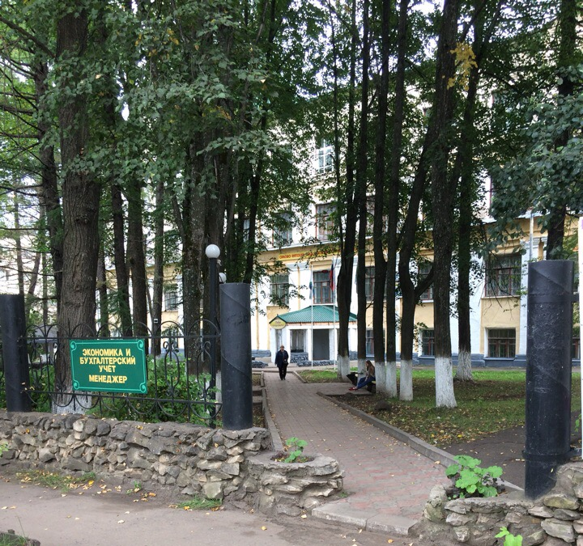
«Слава, уже приобретенная нами,
- залог той славы, которую
мы рассчитываем приобрести»
Франсуа де Ларошфуко.

РФ 612270, Кировская область,
г. Орлов, ул. Ленина, 51

Тел./факс: 8(83365)2-18-90 (директор)
2-18-86 (учебная часть,
приемная комиссия)
E-mail: ovshk@yandex.ru
Сайт: www.ovshk.ru

Лицензия Министерства образования Кировской области серия 43Л01 №0001271 регистрационный номер 1113 от 3 июня 2016 г. бессрочно

